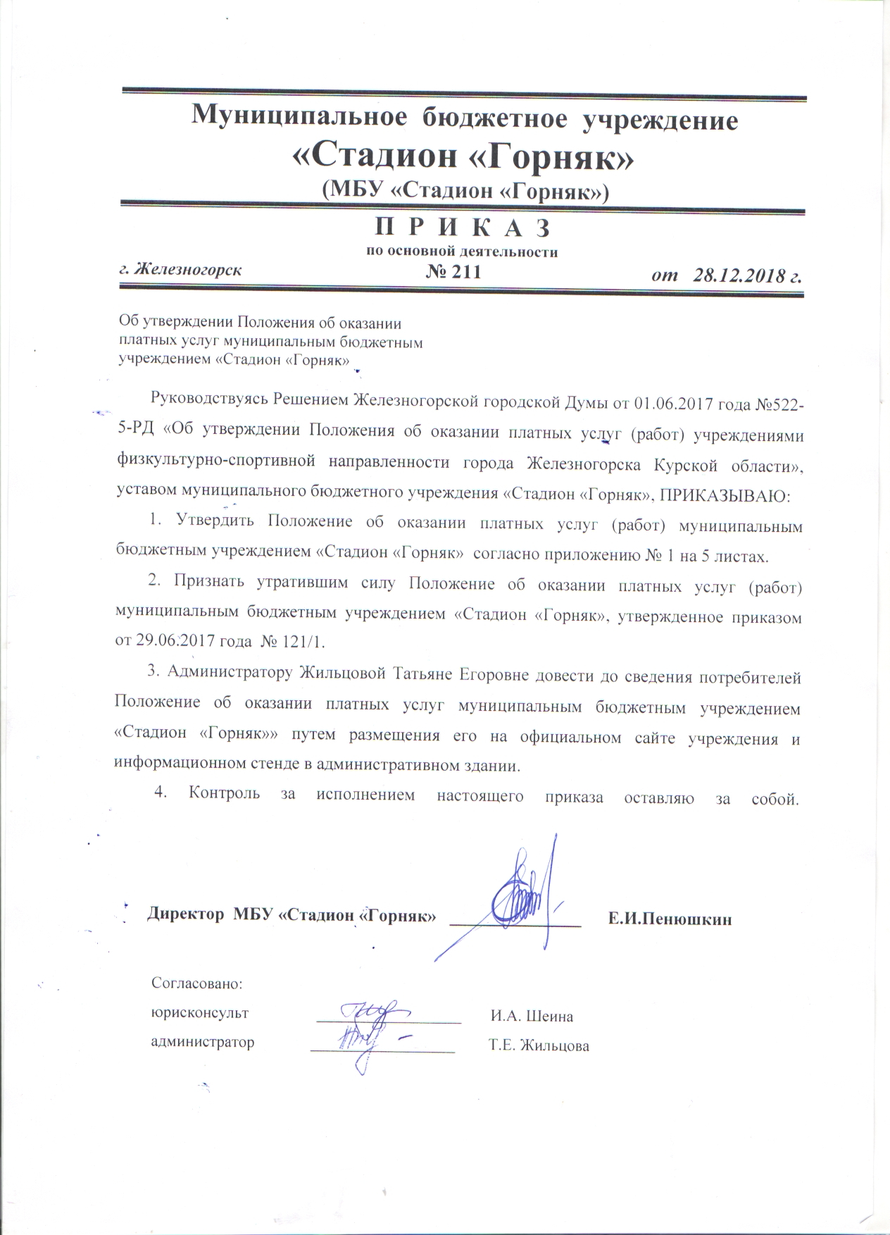

УТВЕРЖДЕНО
приказом от 28.12.2018 года № 211

ПОЛОЖЕНИЕ
об оказании платных услуг (работ) муниципальным бюджетным учреждением «Стадион Горняк»
1. Общие положения

1.1. Настоящее Положение об оказании платных услуг (работ) муниципальным бюджетным учреждением «Стадион «Горняк» (далее - Положение) разработано в соответствии с Законом Российской Федерации от 07.02.1992 года № 2300-1 «О защите прав потребителей», Федеральным Законом от 12.01.1996 года № 7-ФЗ «О некоммерческих организациях», Федеральным законом Российской Федерации от 04.12.2007 года № 329-ФЗ «О физической культуре и спорте в Российской Федерации», Законом Курской области от 27.11.2009 года № 104-ЗКО «О физической культуре и спорте в Курской области», Решением Железногорской городской Думы от 01.06.2017 года № 522-5-РД «Об утверждении Положения об оказании платных услуг (работ) учреждениями физкультурно-спортивной направленности города Железногорска Курской области», уставом муниципального бюджетного учреждения «Стадион «Горняк».
1.2. Настоящее Положение устанавливает порядок оказания платных услуг (работ), планирования, использования, учета доходов, полученных в результате оказания платных услуг (работ) муниципальным бюджетным учреждением «Стадион «Горняк» (далее - Учреждение).
1.3. В настоящем Положении используются следующие основные понятия:
1) исполнитель - муниципальное бюджетное учреждение «Стадион «Горняк»;
2) потребитель (потребители) - физические и юридические лица, которым Учреждение предоставляет платные услуги в соответствии с настоящим Положением.
1.4. Платные услуги (работы) не могут быть предоставлены Учреждением взамен и в рамках основной деятельности, финансируемой из средств бюджета города Железногорска.
1.5. Учреждение при оказании платных услуг (работ) может предоставлять в аренду помещения, оборудование, предоставляемые Учреждению для ведения уставной деятельности.
1.6. Платные услуги (работы) оказываются специалистами Учреждения и могут оказываться специалистами других организаций (при необходимости).

2. Общее руководство деятельностью Учреждения при оказании платных услуг (работ)

2.1. Общее руководство деятельностью Учреждения по оказанию платных услуг (работ) Потребителю осуществляет директор, который в установленном порядке:
1) определяет направления и порядок использования доходов, обеспечивает целевое и эффективное использование денежных средств Учреждения;
2) несет ответственность за организацию работы по оказанию платных услуг (работ) Потребителю и их качество, финансово-хозяйственную деятельность Учреждения по оказанию платных услуг (работ);
3) заключает договоры и соглашения, необходимые для осуществления Учреждением деятельности по оказанию платных услуг (работ) Потребителю;
4) контролирует соблюдение подчиненными сотрудниками финансовой и трудовой дисциплины, а также сохранность собственности, материальных и иных ценностей Учреждения, несёт ответственность за правильность формирования и применения тарифов на услуги в соответствии с действующим законодательством и муниципальными правовыми актами города Железногорска;
5) несет ответственность за правильность формирования и применения тарифов на услуги в соответствии с действующим законодательством и муниципальными правовыми актами города Железногорска.

3. Финансово-хозяйственная деятельность Учреждения
при оказании платных услуг (работ)
3.1. Финансово-хозяйственная деятельность Учреждения осуществляется в соответствии с действующим законодательством Российской Федерации, приказом Министерства финансов Российской Федерации от 01.12.2010 года № 157н «Об утверждении Единого плана счетов бухгалтерского учета для органов государственной власти (государственных органов), органов местного самоуправления, органов управления государственными внебюджетными фондами, государственных академий наук, государственных (муниципальных) учреждений и Инструкции по его применению», приказом Министерства финансов Российской Федерации от 16.12.2010 № 174н «Об утверждении Плана счетов бухгалтерского учета бюджетных учреждений и Инструкции по его применению», приказом Министерства финансов Российской Федерации от 25.03.2011 № 33н «Об утверждении Инструкции о порядке составления, представления годовой, квартальной бухгалтерской отчетности государственных (муниципальных) бюджетных и автономных учреждений».
3.2. Оплата платных услуг (работ) производится:
1) наличными денежными средствами путем внесения в кассу Учреждения с последующим отражением на расчетных счетах Учреждения, открытых в органах Федерального казначейства;
2) безналичным расчетом с помощью использования терминала;
3) путем перечисления денежных средств на расчетные счета Учреждения, открытые в органах Федерального казначейства.
3.3. При расчетах с физическими лицами Исполнитель выдаёт Потребителю кассовый чек, являющийся документом строгой отчетности и подтверждающий прием денежных средств.
3.4. Учреждение ежемесячно отчитываются перед Управлением физической культуры и спорта администрации города Железногорска об оказанных платных услугах (работах).
3.5. Учреждение обязано:
1) вести бухгалтерский, налоговый учет и отчетность, а также иную отчетность, установленную законами и иными нормативно-правовыми актами Российской Федерации;
2) представлять необходимую отчетность в порядке и сроки, установленные законами и иными нормативно-правовыми актами Российской Федерации.

4. Порядок планирования и распределения средств, полученных от оказания платных услуг (работ)

4.1. Доходы от оказания платных услуг (работ) планируются Учреждением исходя из объема оказания платных услуг (работ) с учетом ожидаемого роста объемов платных услуг (работ) и индекса роста стоимости на платные услуги (работы).
Доходы планируются по каждому виду платных услуг (работ). С этой целью Учреждения организуют раздельный учет услуг (работ) по источникам поступления финансовых средств.
4.2. Доходы, полученные от оказания платных услуг (работ), поступают на расчетные счета Учреждения и расходуются в соответствии с утвержденным планом финансово-хозяйственной деятельности.
4.3. Тарифы на оказание платных услуг (работ) утверждаются администрацией города Железногорска в порядке, установленном муниципальными правовыми актами города Железногорска.

4.4. Основаниями для принятия решения об установлении (изменении) тарифов на услуги являются:

1) обращение директора Учреждения;

2) инициатива главы города Железногорска, депутатов Железногорской городской Думы и Управления физической культуры и спорта администрации города Железногорска;

3) изменение более чем на 5 (пять) процентов суммарных расходов на осуществление деятельности, подлежащей тарифному регулированию в соответствии с законодательством, по сравнению с расходами, принятыми при расчёте тарифов ранее;

4) изменение более чем на 5 (пять) процентов суммы налогов и сборов, подлежащих уплате в соответствии с законодательством Российской Федерации;

5) изменение нормативных правовых актов, влияющих на тарифную политику;

6) иные основания, влияющие на размер тарифа (изменение учётной политики, повлекшей за собой изменение стоимости услуг, переоценка основных фондов и т.п.).
4.5. Доходы от оказания платных услуг (работ) распределяются следующим образом:
1) не более 50 (пятидесяти) процентов направляются на оплату труда, в т.ч. на выплаты стимулирующего характера, надбавки, доплаты, начисления на заработную плату, материальную помощь, единовременные выплаты к юбилейным датам;
2) остальные средства, поступившие от платных услуг (работ), направляются на уставную деятельность Учреждения, в том числе, укрепление материально-технической базы, оплату коммунальных услуг, услуг связи, расчетов по обязательствам с юридическими и физическими лицами и другие расходы.
4.6. Учет операций по движению средств, полученных от оказания платных услуг (работ), ведется в установленном в Российской Федерации порядке.

5. Виды платных услуг (работ)

5.1. Перечень видов платных услуг (работ) определяется уставом Учреждения.
5.2. Учреждение создает необходимые условия для предоставления платных услуг (работ) Потребителям.
5.3. Исполнителем в соответствии с уставом Учреждения могут оказываться следующие виды платных услуг:
- организация и проведение занятий силовой гимнастикой в тренажерном зале;
- организация и проведение занятий в тренажерном зале по направлениям: фитнес, хореография;
- предоставление тренажерного зала для проведения групповых и индивидуальных занятий;
- организация и проведение занятий по лыжной подготовке;
- оказание услуг по предоставлению теннисного корта;
- оказание услуг по предоставлению открытого катка;
- предоставление услуг по заточке коньков (фигурных, хоккейных);
- проведение спортивных и культурно-массовых мероприятий: фестивалей, выставок, концертов, конкурсов, праздников, показательных выступлений, шоу-программ и мастер-классов на различных площадках Учреждения, в том числе, по заказам юридических и физических лиц;
- прокат туристического и спортивного инвентаря и оборудования;
- предоставление услуг сауны (бани);
- размещение платежных терминалов, автоматов по продаже товаров, оборудования связи в помещениях, зданиях, закрепленных за Учреждением;
- размещение рекламных конструкций на территории, зданиях, сооружениях, закрепленных за Учреждением;
- передача в аренду помещений, сооружений для проведения учебно – тренировочных занятий, физкультурно-оздоровительных, спортивных и культурно – массовых мероприятий в порядке, установленном действующим законодательством Российской Федерации.

- Порядок предоставления платных услуг (работ)

6.1. Учреждение имеет право оказывать платные услуги (работы) при условии, что данный вид деятельности предусмотрен уставом Учреждения.

6.2. Учреждение создает условия для развития и совершенствования услуг (работ) путем расширения материально-технической базы Учреждения.
6.3. Учреждение обязано довести до Потребителя (в том числе путем размещения в удобном для обозрения месте) следующую информацию:
1) о наименовании и месте нахождения Учреждения;
2) о режиме работы Учреждения;
3) о порядке оказания платных услуг (работ);
4) о перечне платных услуг (работ) с указанием их стоимости и порядка оплаты;
5) условия оказания платных услуг (работ) и требования к Потребителю;
6) о квалификации специалистов, оказывающих услуги (работы);
7) перечень категорий потребителей, имеющих право на получение льгот, а также перечень льгот, предоставляемых при оказании платных услуг (работ) в соответствии с федеральными законами и иными нормативными правовыми актами.
6.4. Учреждение обязано также предоставить для ознакомления по требованию Потребителя:
1) устав Учреждения;
2) адрес и телефон учредителя Учреждения;
3) образцы договоров об оказании платных услуг (работ).
6.5. Оказание Учреждением платных услуг (работ) осуществляется на основании договоров, абонементов на абонементное обслуживание, жетонов, кассовых чеков, подтверждающих факт оплаты Потребителем услуги (работы). При оказании платных услуг (работ) Потребителю выдается кассовый чек, форма которого утверждена действующим законодательством Российской Федерации как бланка строгой отчетности.
Форма абонемента, на основании которого оказываются платные услуги (работы), утверждается директором Учреждения.
При составлении договора на оказание платных услуг (работ) указываются следующие сведения: предмет и срок договора, требования к качеству оказываемой услуги (выполняемой работы), права и обязанности Исполнителя и Потребителя, платежи и расчеты по договору, ответственность Исполнителя и Потребителя, порядок изменения и прекращения договора, порядок разрешения споров, другие необходимые сведения, связанные со спецификой оказываемых услуг (выполняемых работ).
6.6. В случае приобретения платных услуг (работ) юридическими лицами, действующими в интересах физических лиц, Потребителями услуг (работ), имеющими права и несущими обязанности при посещении Учреждения, являются физические лица, для которых приобретались платные услуги (работы).
6.7. При предоставлении платных услуг (работ) сохраняется установленный режим работы Учреждения.
6.8. Потребители, получающие платные услуги (работы), обязаны:
1) оплачивать оказываемые платные услуги (работы) согласно установленным тарифам на оказываемые услуги (работы);
2) выполнять требования, обеспечивающие качественное предоставление платных услуг (работ), включая сообщение необходимых для этого сведений.
6.9. В случае если действия Потребителя нанесли имущественный ущерб Учреждению при оказании им платных услуг (работ), Учреждение вправе требовать возмещения ущерба. По факту нанесения ущерба составляется соответствующий акт, в котором указывается характер причиненного ущерба. Акт составляется уполномоченным представителем Учреждения в присутствии лица, причинившего вред имуществу Учреждения.
Возмещение Посетителем причиненного вреда Учреждению осуществляется в порядке, предусмотренном действующим законодательством Российской Федерации.
За ущерб, нанесенный несовершеннолетними лицами, ответственность несут их законные представители (родители, опекуны, попечители).
6.10. Посетитель, которому причинен имущественный и (или) неимущественный вред, обязан незамедлительно сообщить об этом работнику Учреждения с указанием места, времени, обстоятельств происшествия и лиц, которые были свидетелями произошедшего. При несоблюдении Посетителем данного условия в дальнейшем предъявленные жалобы и претензии относительно причиненного имуществу и (или) здоровью вреда, рассмотрению не подлежат.
В случае причинения Посетителю имущественного и (или) неимущественного вреда по вине Учреждения, Исполнитель несет ответственность в порядке, предусмотренном действующим законодательством Российской Федерации.
6.11. Директор Учреждения несет ответственность за организацию и качество предоставляемых платных услуг (выполняемых работ), а также за соблюдение порядка взимания платы за оказание платных услуг (работ).
6.12. Качество оказания Учреждением платных услуг (работ) должно соответствовать стандартам качества, установленным для данного вида услуг (работ), включая требования техники безопасности, пожарной безопасности и санитарно-эпидемиологические требования.

